МДОУ Детский сад « Теремок»
город Мышкин

Новогодний утренник в средней группе
«Здравствуй, Новый год»

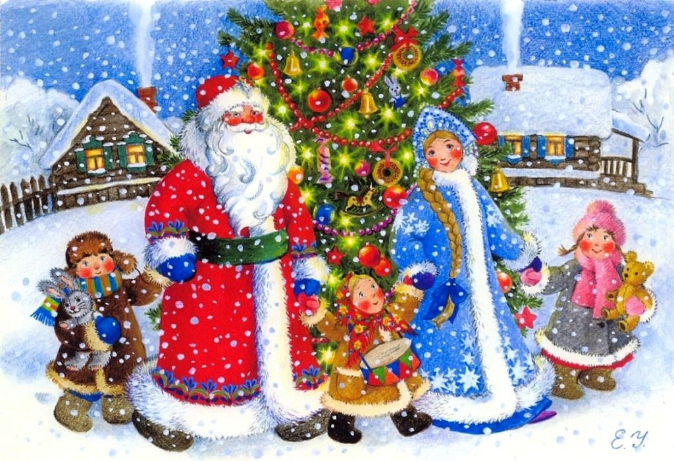

Подготовили воспитатели: Канакина Е.Б.
Кузнецова Н.А.

2019 год

Зал красиво украшен. В центре красивая елка.

Ведущая:
Нас ждет сегодня праздник –
Чудесный Новый год!
Пошире двери распахните!
Входите, маленький народ!

Дети под музыку входят в зал.
1 ребёнок: Распустил деревья иней,
Ева В белых шапках все дома,
На берёзках заискрилась
Серебристая кайма.

2 ребёнок: Всё покрыто белым пухом,
Влад Вся земля сейчас в снегу.
Как красиво! Что за прелесть!
Наглядеться не могу!

3 ребёнок: Золотым дождём сверкает
Наш уютный, светлый зал,
Вера Ёлка в гости приглашает,
Час для праздника настал!

Ведущая: Что ж, давайте, ребятишки,
И девчонки, и мальчишки,
Соберёмся в хоровод,
Славно встретим…
Новый год!

Песня Первый снег (Снеба звездочки летят)

( у ведущей звонит телефон)
Ведущая: Здравствуй, дедушка Мороз!
Чем расстроен ты до слез?
Отдыхал ты на опушке
Около Яги избушки?
Что же бабка отчудила?
Что?! Снегурку утащила?!
Отправляешься ты в путь,
Чтоб Снегурочку вернуть?!
(обращаясь к залу)
Что же делать нам, друзья?
Нам без них никак нельзя!

(звучит фонограмма «Полет шмеля» и влетает на метле Баба-Яга)

Б. ЯГА: Фу-фу-фу! Ну-ну-ну!
Ничего я не пойму!
Ой, метла моя, метла,
Ты куда же занесла? (смотрит на елку)
Что за куст стоит средь зала?
Ой, слепа, стара я стала …

Ведущая:Ты нас за нос не води!
Ну!!! Снегурочку веди!

Б. ЯГА:(хихикая и потирая руки)
Чтоб Снегурку получить,
Надо выкуп заплатить!
Собираю я со всех
Песни, музыку и смех!

Ведущая: Что ж, ребята, вы согласны?
Коль согласны, то прекрасно.
Мы бабулю развлечём
И Снегурочку найдем.

1-задание.танец «Новогодних гостей».

2 – задание. Спеть новогоднюю песню
«Выпал беленький снежок»»

3-задание. Отгадать новогодние загадки.

Елочка с игрушками,
Клоуны с хлопушками.
Веселится весь народ!
Что за праздник? (Новый год)

Украшена игрушками,
Шарами и хлопушками —
Не пальма, не сосеночка,
А праздничная... (елочка)

Он с подарками приходит,
Хороводы с нами водит.
Белой бородой оброс
Добрый Дедушка... (Мороз)

К детям в гости Дед Мороз
Внучку на санях привез.
Снежная фигурка —
К нам придет... (Снегурка)

И в коробки, и в пакеты

Упакованы конфеты.
Фантики так ярки!
Будут всем... (подарки)

Все на елочке игрушки:
Бусы, шарики, хлопушки.
Ребятня подарков ждет.
Что за праздник? (Новый год)

4-задание. Поиграть с бабой Ягой.

«Полет на помеле»
Баба-Яга берет в руки метлу и говорит, что сейчас будет катать на ней детей.
Дети вместе с бабой-Ягой встают в круг. Под веселую музыку дети передают друг другу метлу. На остановку музыки тот, у кого в руках оказалась метла, вместе с бабой Ягой садится на метлу, «заводит» её: «трр-трр» и «пролетает» на ней один круг. Игра повторяется несколько раз. На помело можно «сажать» и двоих-троих детей сразу.

Ведущая: Что ж, концерт мы показали,
Выкуп мы насобирали.
А Яги и след простыл…
Стоп! Кто это наследил?
(показывает на большие следы из бумаги, разбросанные по залу)
Если по следам пройдем —
То Ягу мы вмиг найдем
(вызывает двух добровольцев, которые должны будут перепры-
-гивать с одного следа на другой, не наступая при этом на пол)
…Ага, попалась! (вытаскивают упирающуюся Бабу-Ягу)

Б. ЯГА: Все во мне так и трясется…
Делать нечего: придется
Вам Снегурку отдавать
И из плена выпускать.

(звучит волшебная музыка и появляется Снегурочка)

СНЕГ. Наконец-то я вернулась
К вам на праздник в детский сад.
С Новым годом, с новым счастьем
Поздравляю всех ребят!

Танец снежинок со Снегурочкой
Ведущая: Надо сообщить Деду Морозу, что мы выручили
Снегурочку — чтобы он поскорее пришёл к нам.

Все зовут Деда Мороза — и он появляется. Здоровается с детьми, с гостями.
Д. М.: (говорит Снегурочке)
Ах, ты, милое дитя!
Волновался за тебя!
(говорит Бабе-Яге)
Ты, Баба-Яга, дрожи!
Зло свое попридержи —
А не то взгляну построже,
Вмиг тебя я заморожу!

Б. ЯГА: Что ты, что ты, Дед Мороз!
Я раскаялась до слез!
Я с ребятами опять
Буду петь и танцевать!
Хоровод с дедом Морозом «По дорожке весело …»
Игра в кругу «Поймай руковичку»
Дед Мороз – Ох устал, я отдохну,
Возле ёлки посижу.
Поставлю рядом посошок
Да послушаю стишок.
Смело выходите к ёлке
Не уколют вас иголки.
Подходите, не зевайте
Да стишок мне прочитайте.
(СТИХИ)
Дед Мороз: Какие весёлые, задорные ребята.
Снегурочка-Дедушка Мороз, пришла пора детям подарки раздавать.
Дед Мороз: Я весёлый Дед Мороз,
Всем подарочки принёс,
Но куда их положил?
Вот не помню, позабыл…
(Дед Мороз ищет под ёлкой) Под Елкой нет…где же они?
Дед Мороз- А куда они подевались? А где мой телефон? (Снегурочка даёт ему телефон). Сейчас я своим помощникам гномам позвоню, они подскажут мне, где подарки я потерял.
(Из-за ёлки выходят гномы и танцуют)
ТАНЕЦ «Гномов»
Гномы:
Всегда и всем готовы мы помочь
По лесам, сугробам шли Артем
И мешок мы твой нашли

(Отдают мешок Деду Морозу)
Дед Мороз хочет развязать мешок, да ничего не получается)
Дед Мороз –Вот так узел у него,
Развязать я не могу!
Снегурочка - Ну-ка, дружно мы все хлопнем! (Все хлопают)
Бойко ножками притопнем! (Все топают)
Дед Мороз – (дергает бантик)
Узелки все развязались,
И подарки всем достались!
Поскорее по местам!
Всем подарки я раздам!
Дед Мороз и Снегурочка, раздают подарки)
Ведущий - Спасибо тебе Дедушка Мороз!
Дед Мороз- Все подарки получили, никого не позабыл
Я в Новом году всем желаю успеха,
Побольше веселого, звонкого смеха.
Снегурочка: Побольше веселых друзей и подруг,
Чтоб с вами все вместе смеялись вокруг.
Дед Мороз и Снегурочка: Счастливого вам Нового года!
(Дед Мороз, Снегурочка уходят)

Ведущий – Вот и подошел к концу наш праздник, но не стоит расстраиваться — впереди много праздничных дней, веселья, зимних развлечений, новогодних чудес, замечательных подарков. От всей души желаем всем счастливого Нового года! До встречи в Новом году!

(Дети встают со стульчиков и под музыку уходят из зала).

Дети рассказывают стихи Деду Морозу.

1-й ребенок: Снег кружится за окном, принесли мы елку в дом,
↓ Руслан Шарики повесили — сразу стало весело!
↓
2-й ребенок: А за елкой Дед Мороз, мне мешок конфет принес.
Ратмир Будем петь и танцевать, будем Новый год встречать!
3-й ребенок: Собрались у ёлки мы сегодня
Таня И повсюду слышен детский смех,
С праздником волшебным, новогодним
Поздравляю всех, всех, всех!

4-й ребенок: Дед Мороз, хоть старенький, но шалит, как маленький:
Щиплет щеки, нос щекочет, ухватить за уши хочет.
Ярослав Дед Мороз, в лицо не дуй, хватит, слышишь,
Не балуй!

5-й ребенок: Дети водят хоровод, хлопают в ладоши.
Саша Здравствуй, здравствуй, дед Мороз! Ты такой хороший!

6-й ребенок: Нам сегодня весело! День такой хороший!
Павлик Пляшут все у елочки, хлопают в ладоши!

7-й ребенок: Дед мороз встречает с нами Новый год,
Паша м. Водит возле елочки дружный хоровод.
8-й ребенок: Дед Мороз прислал нам елку, огоньки на ней зажег.
Паша с. И блестят на ней иголки, а на веточках – снежок!

9-й ребенок: Дед Мороз идёт на праздник в красной шубе, в валенках,
Антон Он несёт с собой подарки для детишек маленьких!

10-й ребенок: Дедушке Морозу стих я расскажу,
Свой наряд красивый гордо покажу.
Эля Получу за это много я конфет.
Для меня подарка лучше в мире нет.
11-й ребенок: Я сижу, подарок жду, хорошо себя веду...
Андрей Дед Мороз, смотри, учти: не шалю уже почти.

12-й ребенок: Новый год! Новый год! Его ждали мы весь год.
Ярко огоньки сверкают, нашу елку украшают.
Дуня Мы ему стишок расскажем, вокруг елочки запляшем!

13-й ребенок: Дедушка Мороз — красивый, очень добрый, очень милый,
Он приходит в каждый дом, зажигает елку в нем!
Даша
14-й ребенок: Елка яркая сияет, нас на праздник приглашает,
Тимоша Любим все мы Новый год, и веселый хоровод!
15-й ребенок: С Новым годом поздравляю. Волшебства я всем желаю,
Рома Радости, везенья. Всем вам настроенья!

